http://www.joggingclubdow.nl/ http://www.avscheldesport.nl/ | 6 mei  2006
http://www.joggingclubdow.nl/ http://www.avscheldesport.nl/ |  |  | Jogging club Dow  en  av Scheldesport  25 km SCHELDELOOP
http://www.joggingclubdow.nl/ http://www.avscheldesport.nl/ | 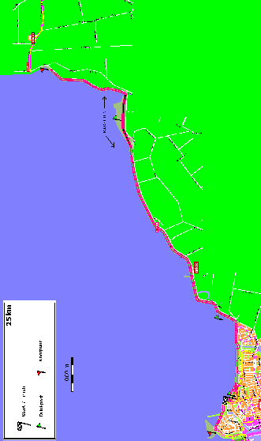  Jogging club Dow op internet: http://www.joggingclubdow.nl/  av Scheldesport op internet: http://www.avscheldesport.nl/  Inlichtingen:  +31-(0)115-672071 of +31-(0)115-561334 of  +31-(0)115-694701  De organisatie is niet verantwoordelijk voor diefstal, opgelopen blessure's enz  Alle lopers dienen zich te houden aan de verkeersregels, en de aanwijzingen van de verkeersregelaars op te volgen | De 25 km Scheldeloop is een gezamenlijk initiatief van de Jogging club Dow en av Scheldesport.  Inschrijving  Ter plekke, mogelijk tot 5 minuten voor de start.  Start  Om 14:00 uur bij zwemparadijs “Scheldorado” te Terneuzen. De jeugd start om 13:45 uur.  Parcours  Het parcours is geheel verkeersvrij, over de zeedijk (buitendijks).  Zeemijl  Start om 13:45 uur: de zeemijl, (1853 meter), voor de jeugd t/m 14 jaar, inschrijfgeld €2,00.  6 km, 12 km en 25 km  Start om 14:00 uur, inschrijfgeld €4,00.  Drinkposten  Er zijn drinkposten (water) onderweg en aan de Start/Finish. Bij warm weer zullen er extra drinkposten zijn.  Tijdwaarneming  Na afloop krijgt ieder deelnemer een uitslag op papier, een dag later staan de uitslagen ook op internet.  Omkleden / Douchen  In het zwemparadijs “Scheldorado”.

